沖高保発第５-４８号
令和５年９月１日
高圧ガス配送事業所 各 位
(一社)沖縄県高圧ガス保安協会
高圧ガス保安法第２７条の従事者保安教育として実施する講習会です。

地域防災協議会
（ 公 印 省 略 ）
高圧ガス移動（配送）従事者保安講習会

みだしの件につきまして、高圧ガスの移動時における事故を防止することを目的に高圧ガス移動（配送）従事者保安講習会を開催致します。
つきましては、業務多忙のこととは存じますが、関係事業所の方はご参加頂きますご案内申し上げます。
尚、受講者多数の場合は、人数制限を行う場合がございますので、ご了承下さい。
※例年１１月には高圧ガス移動車両を含む危険物車両の一斉検問が、県内各地で行われます。今一度配送車両等の管理徹底をお願い申し上げます。
※高圧ガス容器を積載した車両での来場は出来ません（受講出来ません）
記
１．日 時 令和５年１０月６日（金） １３時３０分～１６時３０分
２．会 場 沖縄産業支援センタ－（３階 ３１２室）（定員１１０名） 那覇市字小禄１８３１－１
※コロナ感染拡大防止の為、人数制限を行う場合があります。
３.受付期間 令和５年９月１１日（月） ～ ９月２９日（金）迄

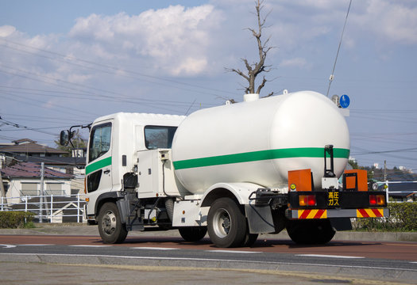
（ただし、定員になり次第締め切らせて頂きます）
４.参加料 会員事業所(３,０００円)、 一般事業所（６,０００円）
（受講料は当日会場にてお支払い下さい）
講 習 内 容
- 『高圧ガス移動（配送）の保安と事故事例について』
講師 大陽日酸（株） 技術部 部長 塚田幹太 氏 13時30分～15時
- 『貨物自動車における荷役作業時の墜落・転落防止対策の充実に係る労働安全衛生規則の一部改正について』・保護棒の着用義務 ・ﾃｰﾙｹﾞ-ﾄﾘﾌﾀｰ使用の特別教育の義務化
講師 沖縄労働局 労働基準部 健康安全課 担当官予定 １5時10分～15時40分
- 『沖縄県内の危険物運搬車両路上取締り状況について』
講師 沖縄県商工労働部産業政策課 担当官予定 １5時40分～16時１0分
- 『協会からのお知らせ』 16時10分～16時30分
高圧ガス移動(配送)従事者保安講習申込書 ＦＡＸ（０９８）８５８－９５６４
事業所名 | （会員事業所 ・ 一般事業所）
連絡先ＴＥＬ |  | 参加人数 | 名

『高圧ガス保安法（抜粋）』

（保安教育）
第二十七条 第一種製造者は、その従業者に対する保安教育計画を定めなければならない。
２ 都道府県知事は、公共の安全の維持又は災害の発生の防止上十分でないと認めるときは、前項の保安教育計画の変更を命ずることができる。
３ 第一種製造者は、保安教育計画を忠実に実行しなければならない。
４ 第二種製造者、第一種貯蔵所若しくは第二種貯蔵所の所有者若しくは占有者、販売業者又は特定高圧ガス消費者（次項において「第二種製造者等」という。）は、その従業者に保安教育を施さなければならない。
５ 都道府県知事は、第一種製造者が保安教育計画を忠実に実行していない場合において公共の安全の維持若しくは災害の発生の防止のため必要があると認めるとき、又は第二種製造者等がその従業者に施す保安教育が公共の安全の維持若しくは災害の発生の防止上十分でないと認めるときは、第一種製造者又は第二種製造者等に対し、それぞれ、当該保安教育計画を忠実に実行し、又はその従業者に保安教育を施し、若しくはその内容若しくは方法を改善すべきことを勧告することができる。
６ 協会は、高圧ガスによる災害の防止に資するため、高圧ガスの種類ごとに、第一項の保安教育計画を定め、又は第四項の保安教育を施すに当たって基準となるべき事項を作成し、これを公表しなければならない。

